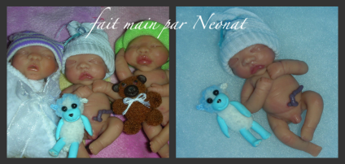

L’atelier de Néonat

Bon de commande pour bébés personnalisable

Livré à :
Facturé à :

Adresse de livraison
Adresse:

Date:

Cochez votre choix

Sexe du bébé | F | M | Peu importe
Prénom du bébé | (écrire en toute lettre) | Peu importe
Taille du bébé | cm | Peu importe
Bébé endormi  ou éveillé? | endormi | éveillé | Peu importe
Couleur des yeux | gris | bleus | verts | marrons | Peu importe
Couleur des cheveux | blonds | châtains | bruns | roux | Sans cheveux
Couleur de la peau | claire | caucasien | asiatique | africain | Peu importe
Option de personnalisation supplémentaire:  Option de personnalisation supplémentaire: | Option de personnalisation supplémentaire: | Option de personnalisation supplémentaire: | Option de personnalisation supplémentaire: | Option de personnalisation supplémentaire: | Option de personnalisation supplémentaire:
Option de personnalisation supplémentaire :

Option de personnalisation supplémentaire:

Merci pour votre commande, un devis avec le prix exact de votre bébé vous sera envoyé prochainement.
Option de personnalisation supplémentaire:
Option de personnalisation supplémentaire:

